# Лабораторная работа №4

# Цель работы

Изучение методов тест-дизайна и их применение для разработки необходимого набора тест-кейсов для тестирования отдельной функциональности приложений.

# Тест кейс

Авторизация на сайте веб-приложения

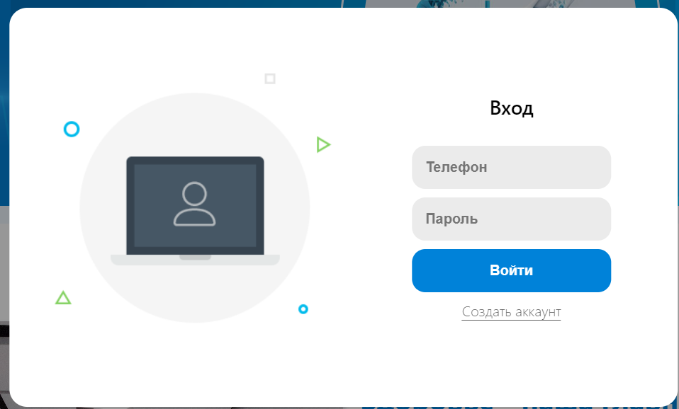

# Описание эквивалентных классов

## Поле «телефон»:

Ограничение – шаблон вида \+7[0-9]{10} (+7 и 10 любых цифр)

Эквивалентные классы:

1. Негативные:
   1. Пустое поле
   2. Телефон, начинающийся не с +7 (89998887766)
   3. Телефон, содержащий меньше 10 символов после +7
   4. Телефон, содержащий больше 10 символов после +7
   5. Значение, содержащее не только цифры и + (+7abc123de45)
2. Позитивные:
   1. Телефон в верном формате (+79998887766)

## Поле «пароль»:

Ограничение – шаблон вида .{8,50} (от 8 до 50 любых символов, за исключением символа новой строки).

Эквивалентные классы:

1. Негативные:
   1. Пустое поле пароля
   2. Пароль короче 8 символов (abcde)
   3. Длиннее 50 символов
   4. От 8 до 50 символов, но один из символов – перенос строки
2. Позитивные:
   1. От 8 до 50 символов (1234567890)

Граничные значения:

* Ровно 8 символов (abcd1234)
* Ровно 50 символов

# Расчет количества тестов

Для поля «телефон»: 5 + 1 = 6 тестов

Для поля «пароль»: 4 + 1 + 2 = 7 тестов

**Итого: 13 тестов**

# Вывод

В ходе выполнения лабораторной работы были достигнуты следующие результаты:

1. Выделены эквивалентные классы для выбранной формы приложения (форма авторизации на сайте).
2. Проведен расчет минимального количества тестов, учитывая требования по минимизации количества проводимых тестов.
3. Разработан и представлен список тест-кейсов, включающий в себя описание эквивалентных классов и расчет количества тестов.

# Список использованных источников

Мой проект с GitHub: <https://github.com/Redegit/Coursework-PaidClinic>

<https://qaevolution.ru/testovaya-dokumentaciya/test-dizajn/texnika-analiza-klassov-ekvivalentnosti/>